Facultatea Calculatoare, Informatică și Microelectronică

Universitatea Tehnică a Moldovei

Medii Interactive de Dezvoltare a Produselor Soft

Lucrare de laborator #3

Web Development

*Autor:*

st. gr. TI-141

Ermurachi Alexandru

*lector:*

Irina Cojanu

Lucrare de laborator #3

1. **Scopul lucrării**

Realizarea unui mini site.

1. **Obiectivele lucrării**
2. Realizarea unui simplu Web Site personal
3. Familiarizarea cu HTML și CSS
4. Interacțiuni Javascript
5. **Efectuarea lucrării de laborator**
   1. **Task-uri implementate**

* Realizarea unui mini site
* Site-ul trebuie sa păstreze toata informația într-o bază de date
* Site-ul trebuie sa conțină AJAX Requests.
  1. **Realizarea lucrării de laborator**

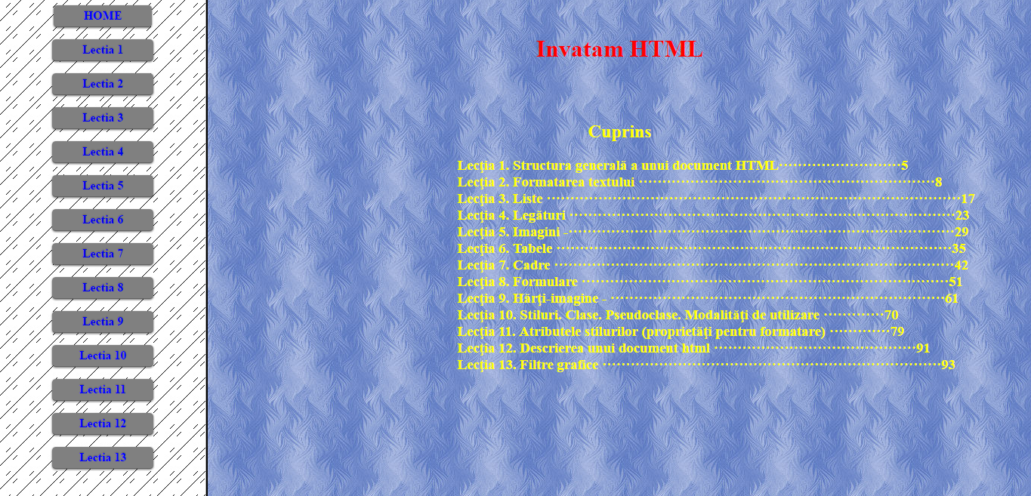

**Concluzie**

În urma realizării laboratorului nr.4 la tema: *”Web Development”*, am realizat un mini site care include o pagină, efectuată cu HTML+CSS.

Am implementat AJAX Requests în cazul abonării la site prin introducerea email-ului în căsuța respectivă și apăsarea butonului *”Subscribe”.*

În urma acesteia informația obținută se salvează în baza de date creată în *phpMyAdmin*, fără ca pagina să facă refresh, la ecran afișându-se un mesaj de confirmare.

Am realizat lucrarea în Sublime Text 2, Adobe Dreamweaver CC, Adobe Photoshop, în cazul design-ului.

**Bibliografie**

1. <https://www.youtube.com/watch?v=pihr_NEcY&index=2&list=PL_QXkBHy8yVo085n2_3T9S0h8vfW-ksVp>
2. <http://xozblog.ru/2012/05/jquery-email-form/>
3. <https://www.youtube.com/watch?v=gvGb5Z0yMFY>